ПЛАН-КОНСПЕКТ УРОКА
Древняя Спарта.

Балакина Марина Николаевна
МБОУ СОШ №19 г. Балаково
Учитель истории и обществознания
История
5 класс
Древняя Спарта. Урок №35
Учебник «Всеобщая история. История Древнего мира 5 класс» А.А. Вигасин Г.И.Годер И.С.Свенцицкая М., «Просвещение» 2013
Цель урока: Создание представления о древней Спарте: географическом положении, природе, климате, занятиях людей, общественном устройстве и воспитании. Развитие навыков работы с картой, учебником, иллюстрациями, а также умения сравнивать, выделять главное и находить общие и отличительные черты. Формирование умения высказывать и отстаивать свою точку зрения. Воспитание интереса к истории как к предмету.
Задачи :Подвести учащихся к пониманию того, что Греция в древности не была объединена одной властью. Изучить жизнь в Спарте, подчинённой военным законам, раскрыть причины такого общественно-политического устройства, познакомиться с особенностями воспитания спартанских детей. Закрепить умения работать с исторической картой, иллюстрациями, историческим источником .Формировать уважительное отношение к прошлому других народов.
Ожидаемые результаты: Обучаемые смогут охарактеризовать местоположение и природные условия Спарты, политическое устройство, назвать основные группы населения. Приводить не менее 3 характеристик природных условий, выделять не менее 3-х отличительных черт при сравнении с Афинским государством, показывать на карте территорию спартанского государства. Сделают вывод о методах спартанского воспитания на основе исторического источника и выскажут своё отношение к нему.
Тип урока : комбинированный
Формы работы учащихся: работа с картой, учебником, иллюстрациями и рабочей тетрадью.
Необходимое техническое оборудование: мультимедийный проектор, или интерактивная доска, карта « Древняя Греция», фрагмент из фильма «300 спартанцев».

План
1.Географическое положение и природные условия.
2. Спартанцы и илоты.
3. Спарта - военный лагерь.
4.Спартанское воспитание.
Структура и ход урока
1. Мотивация
2. Получение информации
3. Переработка информации и обсуждение
4. Подведение итогов
5. Рефлексия

Технологическая карта урока истории по ФГОС ООО
в 5 классе по теме «Древняя Спарта»
( по учебнику «история древнего мира 5 класс» А.А. Вигасин, Г.И.Годер, И.С.Свенцицкая.)

Этапы урока | Действия учителя | Действия учащихся | Личностные результаты | Метапредметные результаты | Предметные результаты
I Мотивация | Показать на экране, зашифрованные названий территорий, входивших в Спартанское  государство.(Приложение 1)  Сегодня мы побываем в этой стране.  Древняя Греция была небольшой страной, но в ней образовалось много самостоятельных государств. Наиболее значительными из них были два: Спарта и Афины. Сами греки говорили: «Наша родина Эллада как бы стоит на двух ногах, одной ногой является Афинское, а другой Спартанское государство». Предлагает сформулировать тему урока. | Слушают. Готовятся к работе.  Рассматривают диаграмму, пытаются назвать территории.  Находят на карте Древнюю Грецию, Афины и Спарту. Называют тему урока, формулируют задачи. | самоопределение | Анализ, синтез,  Классификация умение работать с картой  Анализ, работа с понятиями | Извлечение информации
II Актуализация и фиксирование индивидуальных затруднений в проблемном действии | Предлагает вспомнить, что уже известно о Афинах. Показать на карте Древнюю Грецию, описать местоположение Афин. Организует самостоятельную работу с хронологией, «линией времени», проводит беседу по вопросам. | Находят на карте Грецию и Афины. Выполняют счёт лет в истории, используя линию времени. Называют даты исторических событий. Характеризуют личность Солона, его реформы, результаты |  | Умение  сравнивать,  классифицировать, с выделением существенных признаков и их группировка по отличиям при работе с картографическим источником | Умение извлекать информацию при работе с исторической картой представлять информацию в развёрнутом виде.
III Усвоение новых знаний и способов действий. | 1.Предлагает совершить путешествие в Древнюю Спарту. Рассказывает о местоположении, природных условиях Спарты, условиях её заселения. Организует беседу по вопросам: а).Покажите на карте г. Спарту и области подвластные спартанцам. Определите словами их положение. Б).Кто такие спартанцы и илоты? В).Докажите что спартанцам необходимо было государство.  Г). Вспомните, что такое государство и при каких условиях оно возникает?  2.Организует работу с текстом.(п.2, 3), иллюстрациями. (Приложение 3). Предлагает 1-ой группе «погостить» в военном лагере Спарты рассказать об обычаях Древней Спарты, 2-ой группе – познакомится со спартанским воспитанием; рассказать о воспитании спартанских мальчиков. Понравилась вам жизнь в Спарте? Почему? Что привлекло ваше внимание? Предположите. Что бы вас могло удивить в Афинах и Спарте? Что могло разочаровать? Какое государственное устройство вам больше нравится- афинское или спартанское? | Показывают Спарту, Лаконию, Мессению на карте, отмечают на контурной карте. (рабочая тетрадь.). Под руководством учителя характеризуют местоположение. Природные условия Спарты. Объясняют значение терминов.  2. Работают с текстом учебника – п.2. 3. Пар.31., источником (приложение №2). Характеризуют политический строй Древней Спарты, рассказывают об обычаях, определяют своё отношение к спартанскому образу жизни и воспитанию. | Привлечение индивидуальных знаний.  Понимание общих исторических закономерностей.  Высказывать предположение, использовать доказательства. | Умение выделять существенные признаки и их группировка по отличиям. Воспроизводить информацию по памяти.  Владеть навыками смыслового чтения, извлекать информацию из наглядного материала. Решать проблемы творческого и поискового характера. Анализ, сравнение и установление причинно-следственной связи при работе с иллюстрацией. С выделением существенных признаков. | Выделять особенности объекта в процессе рассмотрения. Характеризовать географическое положение, природу и занятия населения Древней Спарты, давать определение новым терминам: спартанцы, илоты, спартанское воспитание, лаконичная речь.
1VПервичное закрепление и проговаривание | Организация работы в парах или в группах: (или как вариант игра «передай другому») | Задают друг другу вопросы. | Самостоятельно принимать решения. | Умение работать в группе  По ходу сверять свои действия с целью, находить и исправлять ошибки | Представление информации  Общение и взаимодействие,  работа по плану  Обсуждение, организация учебного сотрудничества со сверстниками
5.Самостоятельная работа | Посмотреть в рабочей тетради задание №22-п.3-4 –исправь ошибки в тексте.  Взаимная проверка (работа в парах) | Открывают рабочую тетрадь выполняют №22-п.3-4 , исправляют ошибки.  Оценивают с комментариями | Умение отделять оцениваемые поступки от самого человека | Расширение опыта оценочной деятельности на основе своих знаний. | Применение полученной информации  Обсуждение, организация учебного сотрудничества с учителем и сверстниками
VIII Включение в систему знаний | Предлагает поразмышлять: Если бы вы оказались в Древней Спарте, понравилась бы вам жизнь в ней? Обоснуйте свой ответ. | Высказывают и отстаивают свою точку зрения. | Отстаивать своё мнение, пользуясь примерами из жизни. | Установление причинно-следственной связи построение логической цепочки | Применение полученной информации  Готовность применять исторические знания на основе практических действий и опыта из прошлого
IХ Рефлексия учебной деятельности на уроке | Решим тест на закрепление нового материала. (Приложение №4).  Что узнали на сегодняшнем занятии?  Что ты понял или не понял на уроке?  Выставление оценок с комментарием  Домашнее задание - (базовый) прочитать §31 ответить на вопросы 1-3. Стр. 150; выписать слова в словарик.  (развив) составить план, стр. 150-задание2. | Решают тест. Проверяют друг у друга и проверяют по предложенному ключу.  Делятся впечатлениями  Помогают своим одноклассникам в неясных моментах  Записывают в дневники задания и | Умение объяснять смысл своих оценок, осознавать и называть свои результаты .Формулировать собственное мнение и позицию. | Оценивание результата своих действий, определения степени успешности выполненной работы, осознания причин своего успеха или неуспеха для нахождения выхода из ситуации в диалоге с учителем или самостоятельно | Применение полученной информации.  Представление информации в сжатом виде.

Приложение 1.
Угадай слово.
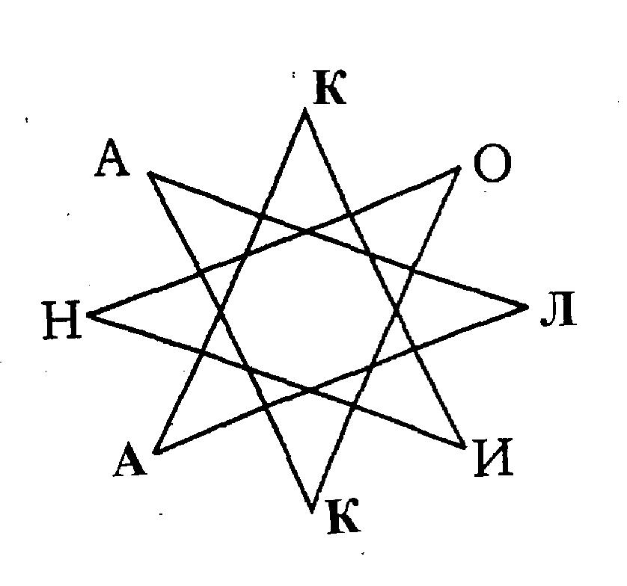

Приложение 2.
Вариант №1.
Вопросы: 1. Как воспитывали подрастающее поколение в Спарте?
2. Что вам понравилось в воспитании спартанцев, а что нет и почему?

«Лигург (спартанский законодатель) не разрешал, чтобы дети спартанцев воспитывались купленными или нанятыми воспитателями, да и отец не имел права воспитывать сына по своему усмотрению. Он отбирал всех детей, которым исполнилось 7 лет, объединял их в агелы (отряды) и воспитывал их сообща, приучал к совместным играм и учёбе. Во главе отряда он ставил того, кто бал сообразительнее и храбрее в драках. Дете во всём брали с него пример, исполняли его приказы, терпели наказания, так что всё обучение заключалось в том, чтобы воспитать в детях повиновение. Старики наблюдали за их играми и, постоянно внося в их среду раздор, вызывали драки; они внимательно изучали, какие задатки мужества и храбрости заключены в каждом, храбр ли мальчик, упорен ли в драках. Грамоте они учили только в пределах необходимости. Всё же остальное воспитание заключалось в том, чтобы уметь безоговорочно повиноваться, терпеливо переносить лишения и побеждать в битвах.»

Документ №2.

Определите, в каком из представленных ниже документов описана Спарта, а в каком Афины.

А. Этот город, несмотря на его грязные улицы, показался бы нам красивым городом. Вершина акрополя и городские площади были украшены храмами и другими постройками, повсюду было много мраморных и бронзовых статуй, на склоне акрополя под открытым небом располагался театр, который в дни представлений был переполнен публикой. На улицах множество ремесленников и торговцев, моряков, вернувшихся из плавания, приезжих из всех греческих городов – государств. Шумная толпа двигалась в разных направлениях, обменивалась новостями, занималась делами.

Б. Другой город сильно походил на военный лагерь, это был хмурый и не приветливый к чужеземцам город. Здесь не было ни шумного рынка, ни ремесленных мастерских. Вдоль улиц тянулись одноэтажные дома, похожие друг на друга. Здесь отсутствовал театр, почти не было каменных храмов и статуй. На улицах мы могли увидеть отряды марширующих людей, услышать отрывистые слова команды и военную хоровую песню.

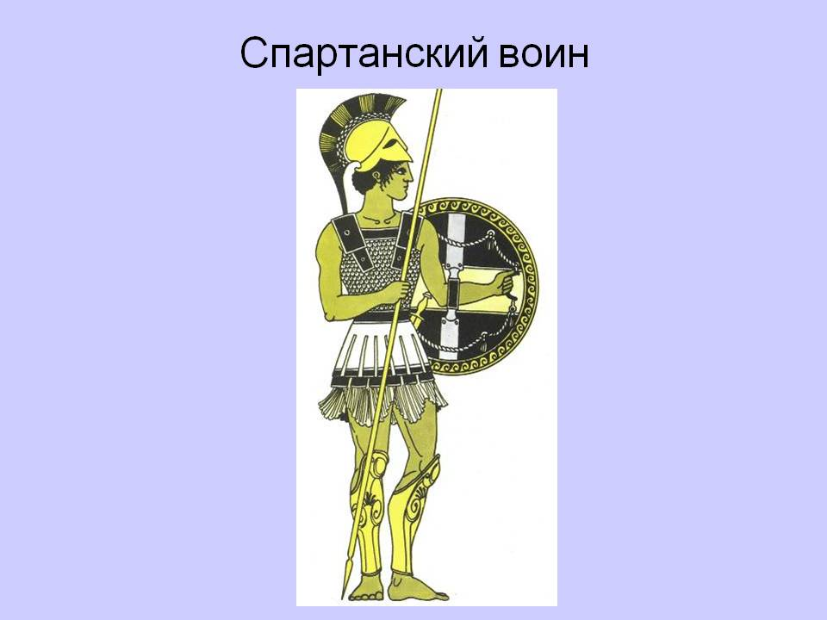Приложение 4.

Тест по теме «Древняя Спарта».

1.Укажите, как называлась область Греции, где возникла Спарта.
А. Лакония.
Б. Беотия.
В. Аттика.
2. Укажите, какое занятие у спартанцев было главным.
А. Торговля.
Б. Земледелие.
В.Военное дело.
3. Укажите, почему афиняне называли спартанцев неучами.
А. Потому что спартанцев с детства приучали к занятиям земледелием
и скотоводством.
Б.Потому что спартанцев с детства приучали к занятиям живописью и
музыкой.
В.Потому что спартанцев с детства приучали к занятиям военным
делом.
4. Укажите, кого спартанцы называли илотами.
А. Иноземцев.
Б. Покорённое население Древней Спарты.
В. Вождей.
5. Кем были илоты в Спарте?
А. Свободными земледельцами.
Б. Рабами.
В. Воинами.
6. Укажите высший орган власти в Спарте
А. Народное собрание.
Б. Ареопаг.
В. Совет старейшин.
7. Какую речь называют лаконичной?
А. Ту, которую произносил житель Лаконии.
Б. Краткую.

